“以音乐之名”志愿者服务队

目录
- “以音乐之名”志愿者服务队介绍
- “以音乐之名”志愿者服务队精选活动展示
- “以音乐之名”志愿者服务队参加“我（们）的志愿故事”2019年普陀区学雷锋志愿服务文化风采展示活动相关材料
- “以音乐之名”志愿者服务队荣获2018年度普陀区中学生优秀社团

以音乐之名，育人润物细无声
上海音乐学院附属安师实验中学沿革龙门精神，磨砺育人文化，传承、提炼、优化历史的积淀，将音乐教育特色作为了长远的发展定位，提出了“让我们过有音乐的教育生活”的办学宗旨，学校构筑了“和乐教育”的核心文化体系，提炼了“和乐、和美”的校训。
时光追溯到2004年12月5日清晨，武宁路、普雄路路口出现了一抹不一样的亮色，他们手持小红旗，与交警们一起守护着行人的安全，从此以后的每个工作日的清晨，无论刮风下雨，他们的身影都会准时出现。这一年，上海音乐学院附属安师实验中学“青年志愿者协会”正式成立了！2013年12月5日，他们有了一个响亮的名字：“以音乐之名”！近15年的坚守，“以音乐之名”志愿者们不断丰富内涵，拓宽外延，成为了学校公益实践项目的核心载体，让“和乐”校园充溢着服务社会的满满正能量。在新高考改革的大背景下，学校贯彻落实《上海市普通高中学生综合素质评价实施办法》，严格按照高中阶段学生社会实践不少于90天，其中志愿者服务不少于60学时规定，积极搭建多样化的学生社会实践平台，将音乐教育全面融入到学校德育工作中，进行整体规划和课程设计，推进高中学生志愿服务，为高中学生综合素质培育铺路搭桥，建构起了“以音乐之名”德育课程品牌。
- 以音乐之名，润物细无声
作为“上海市特色普通高中建设“首批项目实验校，上海音乐学院附属安师实验中学充分认识到志愿服务之举是志愿者践行社会主义核心价值观的必然表现、社会价值决定志愿服务是培育和践行核心价值观的必然选择、志愿服务制度化是更有效培育和践行核心价值观的必然要求，基于以上三点，学校高度重视志愿者在服务他人、奉献社会中的付出、努力和进步，并鼓励志愿者们要弘扬"奉献、友爱、互助"的志愿精神，努力践行社会主义核心价值观，用爱心温暖需要帮助的人，从"赠人玫瑰，手有余香"中感受善的力量，用实际行动书写新时代的雷锋故事，为实现中国梦有一分热发一分光。
如果说学科间的融合共通能让音乐教育熠熠生辉的话，那么“以音乐之名”为核心的志愿者服实践则给予上音实验附中音乐特色教育更宽广的发展空间和更丰富的内涵价值。以艺育德、以艺启智、以艺怡情，从而培养学生发现美、鉴赏美、创造美的能力。音乐教育带给师生的不仅是感官的享受、情趣的熏陶，更是传播和乐文化的智慧迸发和灵性悦动。
“以音乐之名”让音乐走进了广大群众的心中，并用艺术神韵传递爱的精神。
无论是文化学习还是对艺术的深入理解都不是通过闭门造车来实现的，广阔的实践舞台是提升学生综合能力的最佳途径。当同学们带着祝福和音乐礼物，与长寿路街道敬老院的老人们一起分享特殊生日之时，当同学们带着爱心走进启星学校，与智障孩童联欢庆祝之时，当学校师生把社区居民和家长请到专业音乐厅分享主题新年音乐会之时，音乐在，爱意浓。学校团委与学校音乐艺术中心合力将活动开展得有声有色。团委书记担任活动的总负责人，同时负责与街道社区的联系接洽，包括活动内容、时间的确定，以及师生参与人员的确定等。音乐艺术中心老师负责节目的确定、参与表演学生的选用以及活动中图像、视频的记录。保障部做好每个活动的后勤保障工作。
2015年，“以音乐之名”志愿者服务队荣获由共青团上海市委员会颁发的上海市中学中职学生暑期社会实践活动“优秀团队奖”、2017年荣获普陀区教育系统社会主义精神文明“十佳好人好事”、普陀区教育系统优秀志愿者项目等荣誉称号，2018年3月、8月阿基米德普陀教育“名师E课”专栏特邀组织“音乐之名”志愿活动的教师及部分学生进行了三次网络直播，赢得了各方的一致好评。
志愿服务紧密结合社区工作的需求，深入到社区的法律宣传、生活服务、政务服务和文化服务中。无论是文明城区创建、交通安全大整治还是社区科普宣传，高中生们成了居委干部的得力助手，成了居委开展新春联谊活动中最靓丽的色彩，成了社区孤老最欢迎的慰问志愿者。高中生们以“小巷总理”的责任和使命，从居委这个最接地气的基层组织里，感受着社会责任的担当。在街道组织的各类暑期活动中，他们在服务中接触社会、认识社会、走进社会，践行弘扬中华民族传统美德和志愿服务精神。
“以音乐之名”志愿者服务项目作为学校音乐教育实践的名片，以“音乐进社区”、“音乐与你我同行”等一系列贴近实际、贴近生活、贴近社区的活动赢得了社会各界的好评，上海电视台等媒体对此进行了专题报道。
- 以音乐之名，育人有温度
高中生志愿服务是一门培育志愿服务精神的体验课程，又是一门培养高中生社会责任感、创新精神和实践能力的重要课程，有利于加深高中生对社会主义核心价值观的理解和认同，实现由外在被动接受向内在主动认可的顺利转化，成为社会主义核心价值观的宣传者和践行者，加强学生的自我学习和自我管理。
除了日常走进社区，为医院、敬老院等送“乐”上门，学校还利用每年寒、暑假组织学生有计划的实践公益服务项目，走入普陀区中心医院、长寿社区爱心暑托班等八大公益服务实践基地，服务各类公益劳动岗位120余个，让学生真正走出校园、了解民生，步入社会大课堂，感受民生万象、锤炼修养思想。2016年，上海音乐学院附属安师实验中学博雅网记录参与志愿者服务人次2015人次，参加志愿者服务人数238人，志愿者服务时长7460小时，志愿者服务学时11190学时，基地表彰次数262次。
高中阶段是人一生中的黄金时期，从初中步入到高中，学生承受的学业压力变大，知识量加大，能力要求明显提升，有部分学生随着学习特点和学习任务的改变而觉得学习举步维艰。并且高中生还承受着成长的压力，学生开始形成自己的人生观与价值观，有了明确的自我意识，但心理发展相对滞后于生理发展，有的不再像初中时期一般勇于展示自我，有的在挫折面前无法正式问题而一蹶不振，有的对权威观念、理念表示强烈的反抗态度。
“以音乐之名”德育课程评价，以学生“正德以出乐，和乐以成顺”的艺术与德育融合的教育理念为出发点，关注每一个学生的全面发展、持续发展和终身发展，并且注重评价对学生的激励作用，推动育德工作的艺术化手法和艺术化进程。按照《上海市中小学课程计划及其说明的通知》的规定，学校在原有社会实践的基础上，将以评价制度改革为突破口，优化校外教育实践体系和学生成长通道。实践中注重坚持自主性，让学生参与自主策划与管理。根据自身实际，由团队干部、班主任物色一批较有工作能力的学生，完善班委会、“以音乐之名”志愿者服务队，提出具体要求，逐渐培养他们在集体中的骨干作用，培养他们的管理能力，增强集体荣誉感及责任感。并且建立学校与社会实践基地的双向签约制度，有序组织学生以小组、团支部、班级或年级为单位开展集体性的志愿服务，每个周末或是每年寒暑期并做好与实践基地的沟通和协调工作。

附：课程评价表
“以音乐之名”实践活动课程评价表
班级：______姓名：______总评：______ 年 月 日
评价项目 | 评价要点 | 评价标准 | 评价等级
评价项目 | 评价要点 | 评价标准 | A | B | C | D
目标内容 | 1.目标明确 | 符合知识技能、过程方法、情感的培养目标
目标内容 | 2.内容综合 | 贴近学生的生活实践、社会实践、职业技能实践
目标内容 | 2.内容综合 | 内容综合、宽泛、新异、符合学生身心发展的规律，促进个性发展
目标内容 | 2.内容综合 | 丰富学生的社会体验，树立责任担当
目标内容 | 2.内容综合 | 树立正确的理想信念与职业观
目标内容 | 2.内容综合 | 围绕主题，运用多门学科知识
目标内容 | 3．实践性强 | 次主题分量适当，有操作性
目标内容 | 3．实践性强 | 难易适当，实践性突出
活动过程 | 1．组织形式 | 走进社会，贴近社会发展
活动过程 | 1．组织形式 | 组织形式多样，并且有实效性
活动过程 | 2．学生活动 | 方法得当，体现探究式学习方式
活动过程 | 2．学生活动 | 自主活动，主体性得到充分发挥
活动过程 | 3．教师指导 | 教师是活动合作者、参与者、指导者
活动过程 | 3．教师指导 | 指导方法形式得当
活动过程 | 4．实践活动步骤 | 活动导入贴近生活实践和实践工作要求
活动过程 | 4．实践活动步骤 | 学生亲自实践，组织开展活动
活动过程 | 4．实践活动步骤 | 活动拓展延伸
活动过程 | 4．实践活动步骤 | 各实践环节有机结合
活动效果 | 1．学生体验活动 | 自主思考、设计、操作和解决问题，活动具有针对性
活动效果 | 1．学生体验活动 | 多元评价贯穿于活动全过程
活动效果 | 2．学生参与活动 | 学生主动活动面大、活动量大、获得实践锻炼
活动效果 | 2．学生参与活动 | 以“活动促发展”，能力得到提高
活动效果 | 3．学生知识面和学习策略 | 知识面有所拓宽
活动效果 | 3．学生知识面和学习策略 | 学习方法、方式多样，学会学习，具有创新精神和意识

- 以音乐之名，专业引领春风化雨
为深入学习贯彻落实党的十九大精神和习近平总书记关于社会主义核心价值观系列讲话精神，上海音乐学院附属安师实验中学紧密结合自身办学追求及特点，以“弘扬社会主义核心价值观，传承中华传统文化“为主要抓手，紧密围绕学校“和乐”主题德育主旨，需要根据学校实际情况和课程计划要求，将学生社会实践工作纳入学校教育教学计划之中，有计划地安排组织好学生参加社会实践活动，依托“上海市普通高中学生综合素质评价信息管理系统”和“上海市学生社会实践信息记录电子平台”，秉承“客观记录、内容全面、注重过程、公平公开”的原则，发挥信息化手段优势，形成一个客观真实、准确记录的监督机制；同时还建立完善了信息审核、公示投诉、信誉等级评定等制度，确保信息真实性，架构起“以音乐之名”德育实践课程体系。
在“以音乐之名”队伍中有一群可爱的老师和同学们，随着学校“音乐教育”特色之路越走越好，涌现了一批有较高师德修养、职业精神、业务能力的教师和在专业方面精益求精的学生志愿者们。在社会主义核心价值观的指导下，学校充分发挥教师资源与音乐教育专业优势，以学生音乐中心教师为主，大力普及音乐素养、传播艺术文化，多层次多元化为区内中小学生、街道、社区团体等各个社会群体提供志愿服务。仅2017年，他们分别为1所高校、1所外区高中、4所区内兄弟学校及社会团体、社区文化中心、街道等送去管乐团、钢琴、合唱等课程指导及艺术讲座。
用自身所学来反哺社会，用音乐做桥梁与纽带，把艺术与公众紧密连结在一起，这是“以音乐之名”青年志愿者们的所想、所为。他们用实际行动让大家切身感受到了学校专业的音乐艺术辐射，也用爱感染着、照亮着、改变着身边的人们，共同营造了良好的志愿公益氛围。
“以音乐之名”学生社会实践活动课程化贯彻落实科学发展观，作为思想政治理论课教学的实践环节，实现了理论教育的有效延伸，对学生进行实践体验教育和职业理想责任教育，将社会实践活动纳入学校课程目标管理，由学校德育部门确立教学大纲，确定培养目标，保证实践活动时间有安排，组织有计划，指导有体系，锻造学校育德的新模式和新亮点。

附：“以音乐之名”课程内容及学科知识板块融合点
课程性质 | 涉及学科 | 课程内容 | 成果呈现 | 服务岗位 | 教育意义
技能课程 | 语文 | 实用写作 | 学会撰写告居民书、宣传小报、出黑板报等 | 普陀区中心医院、白玉社区卫生服务中心、长寿社区卫生服务中心导医岗位、各街道居委会协助岗位、交通文明岗岗位、爱心暑托班 | 学生在开展自由申报的社会实践活动前，通过学科渗透的技能课程教学，使得社会实践活动的开展更有针对性、实践性和实效性。
技能课程 | 历史 | 针对不同基地的相关历史知识内容学习 | 红色讲解员，传承红色基因 | 顾正红纪念馆、历史博物馆讲解员等相应岗位 | 学生在开展自由申报的社会实践活动前，通过学科渗透的技能课程教学，使得社会实践活动的开展更有针对性、实践性和实效性。
技能课程 | 政治 | 针对不同实践基地的历史、政治知识学科内容学习 | 红色讲解员，传承红色基因 | 红色纪念馆讲解员等相应岗位 | 学生在开展自由申报的社会实践活动前，通过学科渗透的技能课程教学，使得社会实践活动的开展更有针对性、实践性和实效性。
技能课程 | 英语 | 日常对话英语的教学 | 实用英语教学，走进社区与老人病房开设英语小课堂 | 针对社区老人和医院老人病房 | 学生在开展自由申报的社会实践活动前，通过学科渗透的技能课程教学，使得社会实践活动的开展更有针对性、实践性和实效性。
技能课程 | 艺术 | 音乐专业技能的教学及合唱教学 | 音乐专业素养和合唱课堂 | 音乐知识进社区课堂，针对社区老人，爱心暑托班 | 学生在开展自由申报的社会实践活动前，通过学科渗透的技能课程教学，使得社会实践活动的开展更有针对性、实践性和实效性。
技能课程 | 美术 | 摄影、多媒体创作和制作 | 协助居委会工作人员做好新媒体的宣传工作 | 各街道居委会 | 学生在开展自由申报的社会实践活动前，通过学科渗透的技能课程教学，使得社会实践活动的开展更有针对性、实践性和实效性。
技能课程 | 信息 | 终端平台操作，操作自主挂号和自主打印报告 | 协助病人及时、准确地自主挂号和打印相关报告 | 普陀区中心医院、白玉社区卫生服务中心、长寿社区卫生服务中心导医岗位 | 学生在开展自由申报的社会实践活动前，通过学科渗透的技能课程教学，使得社会实践活动的开展更有针对性、实践性和实效性。
拓展课程 | 选修 | 领导力培养 | 提升学生组织策划力、沟通协作力、创新研究力、操作执行力 | 在高中阶段，参与形式多样、组织经常的社会实践活动，对于学生领导力的培养具有很好的提升作用。选修领导力培养课程的同学，需满足前期参加过多次社会实践活动，并表现良好的要求。在选修课程中，必须完成一次组织、策划、开展社会实践活动的要求。 | 在课程中力求多元发展，丰富领导力发展路径，并进一步提升高中生领导力提升的覆盖面，构建完整的社会实践活动中的高中生领导力培养体系。

“以音乐之名”志愿者服务队展示
（一）
在奉献中飞扬青春
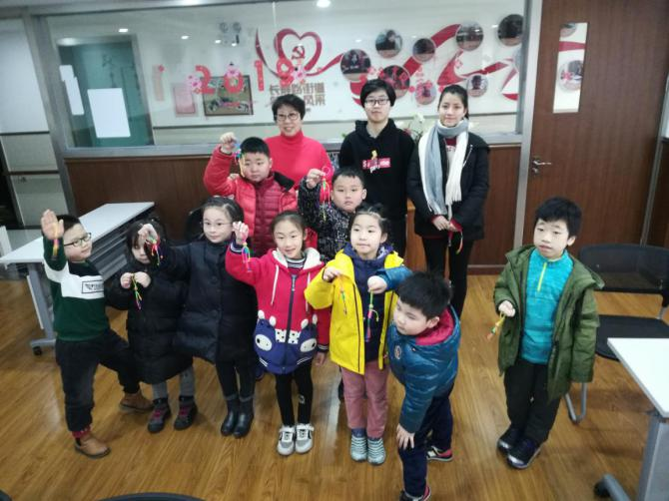
爱心、奉献、感悟、包容、成长，这些围绕着学校“以音乐之名”志愿者们的关键词为志愿精神赋予了更丰富的内涵。
在2019年寒假中，学校共有74名学生志愿者走进普陀区中心医院、长寿路卫生服务中心、白玉社区卫生服务新中心、武宁一村居委会、逸流公寓居委会、长寿社区创新屋、阳光之家、崇明客轮中心等13家社会实践基地。

知音苑居委会——高一（3）班 贾思琳
正逢假期时间，居委会开展了国学堂活动，每天早晨为社区中青少年开设了丰富多彩的课程，例如：武术、中国传统手工艺、桌游、安全教育等。有一天，我接待了一位没有家长陪同的小女生，我主动承担起“临时家长”的责任。虽然一开始的我与她都有些羞涩，但在绘制扇面的过程中，我们很快变得十分默契。
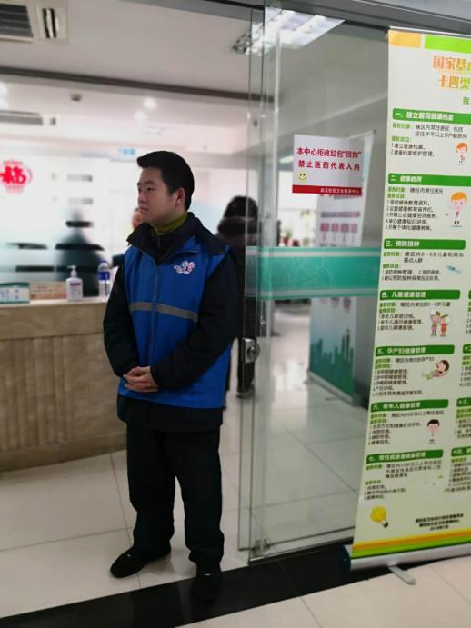
白玉社区卫生服务中心——高一（3）班 程凯
- 我被安排到医院二楼的门诊部，负责维持现场秩序和为病人们提供一些及时的帮助。一个上午的时间，我将医院上上下下跑了个遍。虽然我可能只是做着帮助他们找到了内科就诊处、输液室或是帮助腿脚不便的老人们取药这些小事，我同样收获了许多病人们的肯定与认同。五天的志愿服务不仅拓宽我们的见识，更让我们接触社会、了解社会、服务社会。
长寿社区图书馆——高一（4）班 万奕
恰逢迈入高中生涯的第一个寒假，我有幸参加志愿者活动，前往图书馆参与生平第一次真正意义上的志愿者工作。整理图书看似是份简单的工作，但实际操作起来，却也不轻松。因为通常阅读者从书架上取下图书翻阅后随手摆放，图书横七竖八地躺在原本不是它的位置上，甚至会跨越数个书架，或者寂静地躺在阅读区域，这就给我们的工作增添了不少难度，我们拿起图书先分门别类，找到相应的书架，再摆放到适合的位置，就这样周而复始。终于，经过我们的努力，图书的放置变得更井然有序，也方便了读者更好地借阅。
长寿社区创新屋—— 高一（4）班 唐诗佳
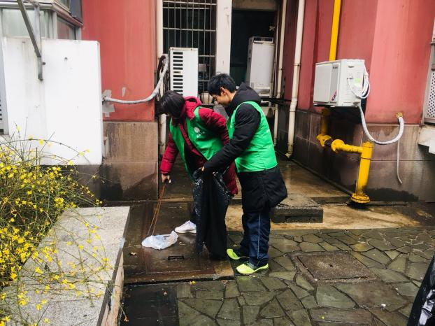
以前的我对于手工劳技完全不在行，在社区创新屋指导老师细致地教导下，我也开始尝试做起小老师。制作盆花看似简单，但想制作好每一瓣花与叶再搭配起来可有点难度。我与其他志愿者互相帮助、互相鼓励，看到一盆盆精美的作品，我们更是充满了干劲。
武一居委会 ——高一（1）班 潘逸骏
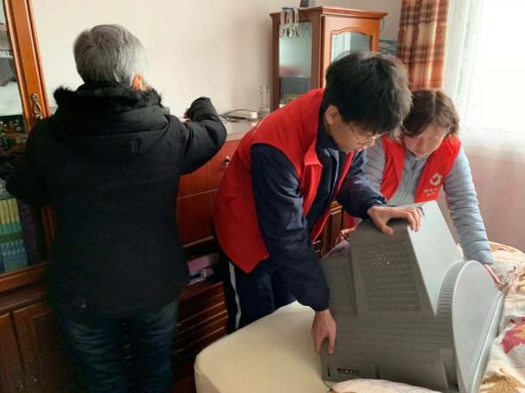
志愿者从点滴小事做起，在默默无闻中坚守着，工作着，奉献着。我作为志愿者小队的组长，自然而然责任就更重。我需要管理每一位组员，安排好每一项分工，不能有任何的疏漏。活动期间，我们帮助整理环境、拖地、擦桌椅、出专题黑板报，还协助举办了盆栽展览活动。
他们，就是“以音乐之名”志愿者。他们，以志愿者的身份默默奉献在不同的岗位上，让志愿服务精神蔚然成风，成为了一道靓丽的风景线。
2018学年第一学期，我校高中生志愿者注册率达到100%，参与志愿者服务人次663人次，志愿者服务时长3528小时，基地表彰次数157次。一次表彰、一句感谢不足以表达对所有志愿者们的肯定，感谢“以音乐之名”一路相伴，温暖每个心灵，感谢你们无私奉献，因为有你们志愿精神更加美好。
（二）
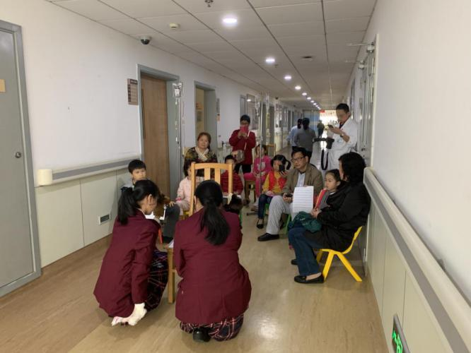
2019年4月26日，在普陀区中心医院儿童病房进行了音乐慰问活动，活动从11：40开始，持续至12:40。共计15位志愿者参加活动，服务对象通过医院公开招募。
学生志愿者们到达普陀区中心医院后，普陀区中心医院志愿者服务基地的沈华医生为学生志愿者们介绍了普陀区中心医院的志愿者服务岗位和职责，对学生志愿者们的再次到来表示热烈的欢迎。与以往的走进病房不同，这一次学生志愿者们的服务对象是儿童病房的小朋友们。来自高一（4）班的学生志愿者周雨佳首先用图片展示猜乐器的形式与小朋友们互动，小号演奏《两只老虎》、《小猪佩奇》更是让小朋友们兴致盎然。慢慢，越来越多的小朋友们都聚集到学生志愿者队伍前，并拿出手机记录下这温暖的时刻。好几个小病人听到美妙的音乐后纷纷要求家人把作为搬到离学生志愿者最近的地方，让人忍俊不禁。家人对孩子们的悉心照顾让人动容，医生、护士们对小病人们的贴心关怀让人敬佩，小病人们在生病时还能欣赏到精彩表演而露出的灿烂笑容更让学生志愿者们感到无比欣慰。
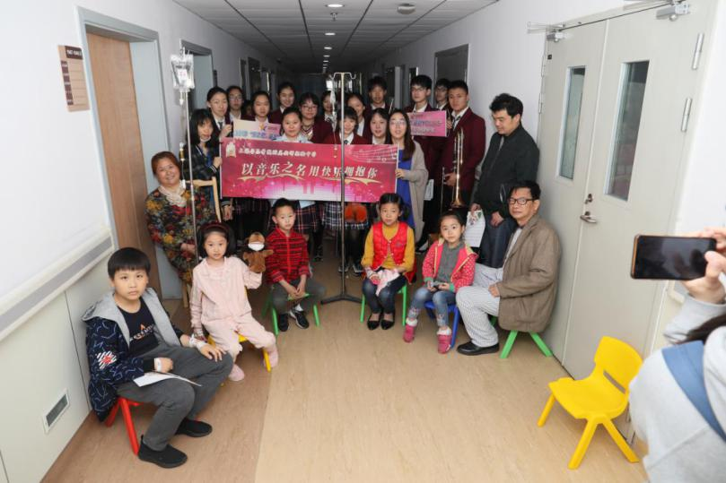
在欢声笑语中，此次音乐之行落下帷幕，但我们的志愿之路不会停歇。活动后，一位小朋友拉着志愿者学生的手表达感谢还悄悄地告诉我们，等她长大了，她也要学习音乐，因为音乐有让人快乐的神奇力量。音乐的力量是无穷的，为病人们带来了一份阳光，学生志愿者们更感受到了自己肩上的重任。以音乐之名，不忘志愿初心，继续砥砺前行！

（三）
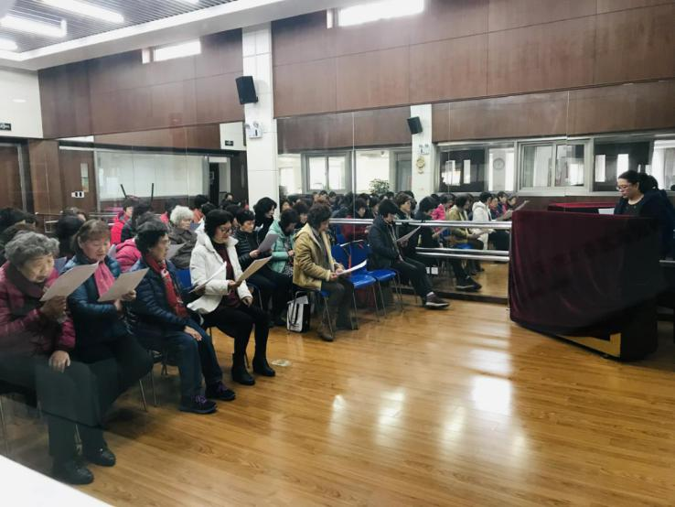
2018年至今，“以音乐之名”志愿者服务队的教师志愿者在普雄路居委会进行了合唱送教活动，服务对象通过社区公开招募。
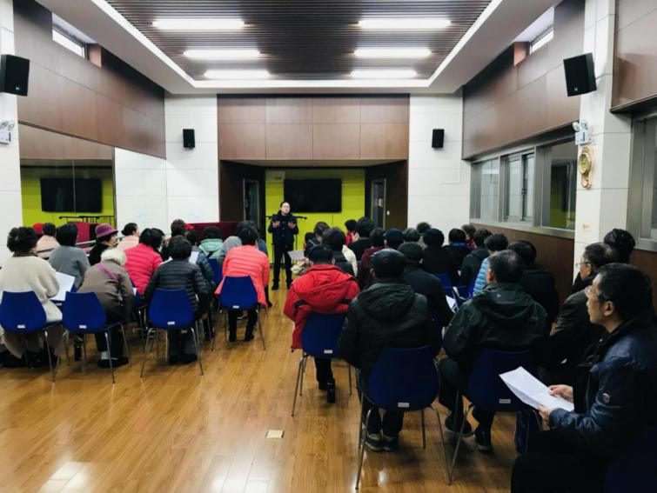
怎样让老年朋友们更加喜欢合唱艺术呢？杜施琼老师作为“以音乐之名”志愿者服务队中的优秀骨干教师志愿者，努力尝试着在培训活动中力求“新颖”与“高效”。由于他们的合唱基础较薄弱，所以加强演唱基本功的训练成为这一课程中重要的一项训练内容。虽然反复的练习，会使这一课程变得有些枯燥乏味，但为了不断激发他们的学习兴趣，杜老师都会精心挑选合适的合唱作品。在激励的机制下不断鼓励他们积极投入的演唱，并有效的复习巩固演唱训练中的基本技能。
“合唱”是一门高深的演唱艺术。它的演唱形式需要团队成员之间的密切配合。针对没有合唱基础的这支团队，如何培养他们学会倾听其它声部的习惯，是合唱团队中一项必要的团队培训项目。通过不同形式的学习体验活动，老年朋友们开始适应有声部的合唱作品，全面感受合唱艺术的魅力所在。
每周五，杜老师都会带上心爱的歌谱，愉悦的心情准时到岗上课。看到座无空席的合唱教室，真心动容。感动他们能有这份坚持，每周准时参加合唱训练；感动他们能有这份认真，会自觉拿出笔在歌谱上圈圈画画，会主动与老师交流演唱时遇到的困惑。
在与他们共同学习的点滴中，更让志愿者教师充分感受到了作为一名教师的这份神圣与责任。尽管学员们评价老师很有水准，对老年学员非常有耐心，是他们心目中公认的好老师，但我们还会不骄不躁，继续认真完成这项光荣而又特殊的任务，用独特的教学风格，吸引更多热爱合唱艺术的老年朋友在歌声与笑声中，一同感叹生活的美好，享受生活的乐趣。

（四）
2019年5月17日，在普雄路幼儿园进行了歌曲送教活动，共计5位志愿者参加活动，服务对象通过幼儿园招募。
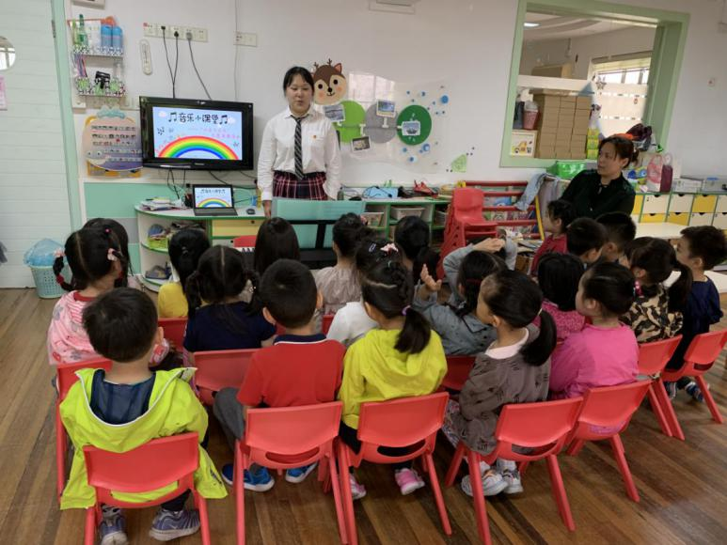
学生志愿者们当听说要当小老师教小朋友们唱歌，我们早早就开始准备了：小朋友们喜欢什么样的歌曲呢？怎么教他们才能学会？怎样上课才能被他们接受？该如何应对种种突发状况？
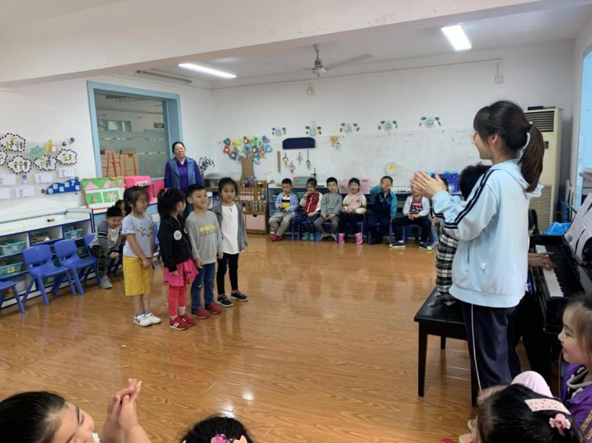
从确认曲目、策划课堂小互动、规划教学方案、制作ppt、模拟教学......她们一步步讨论，一步步完善，最终完成了准备。
走进幼儿园，看到小朋友们排排坐等着大哥哥、大姐姐的到来，心中的使命感油然而生。问好、自我介绍、开始上课......起初的小紧张在一双双充满好奇与渴望的小眼睛的注视下一点点散去。
学唱儿歌的效率出奇的高，原本的上课节奏被打乱，但好在还有备选方案。在小老师的提示下，小朋友们自己动脑策划，为歌词加上动作，边唱边跳，开心极了。在小课堂的最后，他们还自告奋勇地表演起来，稚嫩的歌声与欢乐的笑语充斥着大一班的教室，可爱又温馨。
这次志愿者活动意义重大，从小就梦想当老师的学生志愿者们如愿走上小讲台，将自己的热爱传授给小朋友们，让他们从音乐中收获快乐，同时也历练了自我，体会到了作为施教者的不易和深深的责任感。志愿与教学相结合，传递的是知识、是音乐，更是爱心与温暖。
（五）
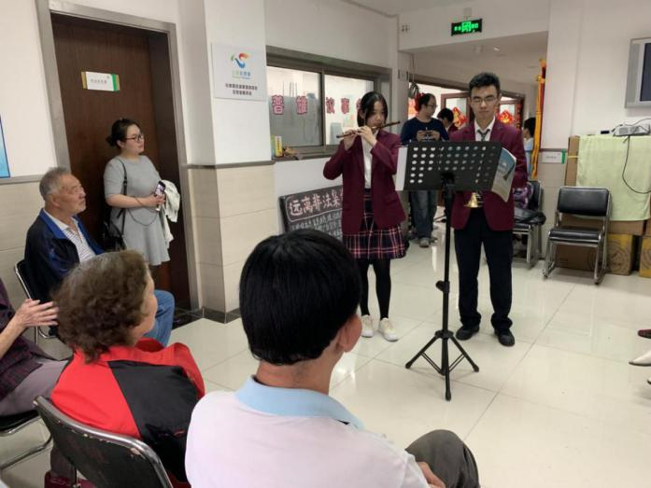
2019年5月17日，“以音乐之名”志愿者服务社团在普雄路居委会进行了音乐温暖送上门慰问活动，共计13位志愿者参加活动，服务对象通过居委会公开招募。
周五，学校“以音乐之名”志愿者前往普雄居委会为社区老人们送“乐”上门，献上了音乐的爱与温暖。学生志愿者用美妙的琴声，欢快的歌声祝福着在场每一位老爷爷老奶奶身体健康、天天开心。
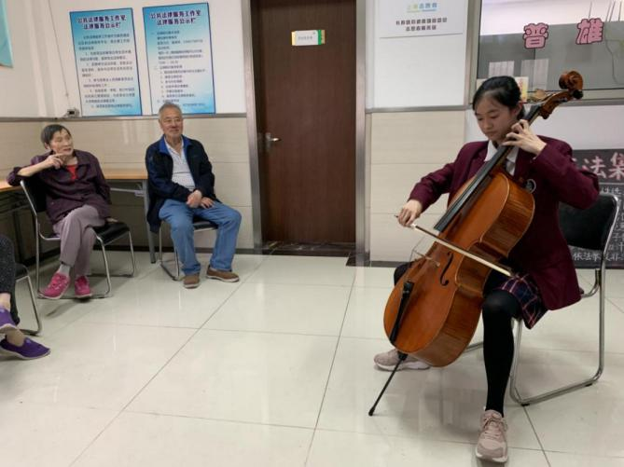
节目包含着许多重艺术形式。首先，是高二（三）班袁珂莹同学带来的长笛独奏《牧童短笛》，声音婉转而悠扬的笛声回响在整个居委会中，动听的旋律生动再现了牧童在尽情玩耍之后的情景，让大家仿佛看见玩童在玩耍尽兴之后随着悠扬的旋律渐渐远去，给人一种回味无穷、余音袅袅的感觉。接下来的一个节目，是来自高一（三）班邹俊杰为大家带来的一首民族风味较浓的陕北信天游小号独奏《山丹丹花开红艳艳》。在他的演奏中生动的展现了红军长征胜利抵达陕北时，满山遍野山丹丹花开的美丽情景，伴随着小号的号角声，这仿佛勾起了在座的那些爷爷奶奶们年轻时的回忆，大家都十分认真地聆听着，待他演奏完毕后，房间里顿时响起了持续不断的掌声。高一（三）班周璟奕和杭星钰同学带来的竹笛与唢呐的合奏《乡音美》也深深地打动了老人们，清脆美妙的竹笛声、高亢激昂的唢呐声，两种民乐的合奏完美的展示了乡间小鸟动听的鸣叫声，营造出了一种十分欢快的氛围，令人身临其境。接下来的两个节目分别是由高一（三）班的朱贞晔、陈隽一、徐歆玥同学为大家带来的为大家带来的小提琴与双簧管的合奏。他们分别演奏了《不忘初心》与《我和我的祖国》。他们的表演一下子就将所有人都带回了那个红军战士们用生命和热血铸就的那段雄壮的历史，老人们边听边跟着调哼唱了起来，或是回想到了自己年轻时的点点滴滴，老人们都不禁红了眼眶。第六个节目是由高一（四）班余菲和严若匀带来的合唱《我的祖国》，再熟悉不过的旋律，伴随着动听的歌声，赢得了所有人的热烈掌声。合唱过后，便是高一四班万奕同学带来的大提琴独奏《大红枣儿甜又香》。优美连贯的旋律轻轻传来，大提琴的演奏让人从中感受到了不同于歌唱的委婉、安静。高一（四）班龚玏妍与周雨佳带来的合唱《四季的问候》也十分精彩，从他们的歌声中，我们感受到了那种向过去释怀、期待着美好未来的情感，让人难以忘怀。最后一个节目是来自高一四班陈沁霖带来的吉他《lemon tree》。不同于之前的管乐、民乐与合唱，吉他的声音更容易让人安静下来，沉浸其中，清新欢快的旋律给人一种什么都不用想、不用做的感觉，把自己心中的那些烦恼与不快统统都抛到脑后。
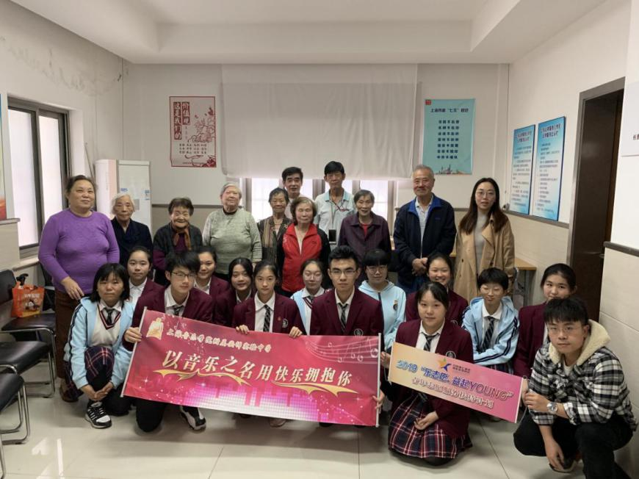
在活动结束后，许多老人们都走过来紧紧地握住学生志愿者们的手向他们道谢，感谢他们在繁重的学业压力外能够为他们带去快乐与笑声。短短一个小时的志愿者服务，却令人难忘不已。志愿者们在与老人们的聊天中都发现，其实这些老人们想要的并不多，他们只希望自己的儿女们能够多陪陪他们。虽然志愿者们对于他们生活上的关心与帮助仅仅只是尽了些绵薄之力，如那星星之火，想要燎原，还要靠大家共同的努力。也真心的希望能有越来越多的人去关注老人们，为他们献出自己的一份爱心，哪怕只是送上自己的一句问候，也足够了。“以音乐之名”志愿者们将把为他人服务，奉献自己的志愿精神传播给更多的同学们，为美好的未来而努力奋进！

（六）
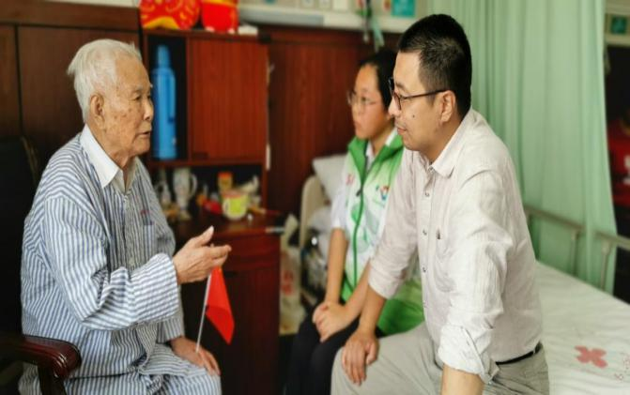
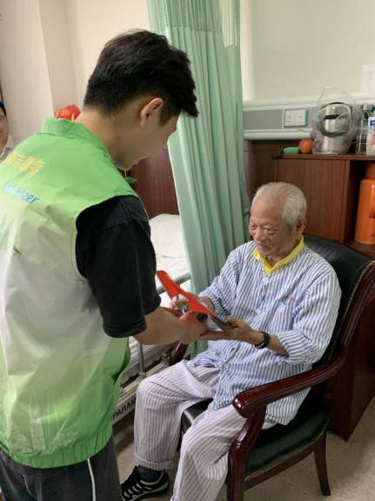
2019年，对于14亿中国人意义非凡。新中国成立70年，中华民族焕然一新，我们对未来充满希望，我们不惧前路上的任何挑战，我们更不会忘记那些默默无闻为祖国发展做出贡献的人们。9月30日下午，学校“以音乐之名”志愿者如约再次来到了普陀区中心医院的老年病房，带着节日的礼物和祝福慰问慰问住院的离退休老同志。
小时候，爷爷奶奶总是耐心地教我们唱歌谣，用稚嫩的歌声唱出属于我们的童年、他们的芳华。长大了，我们学会了更多的歌曲，但我们却从未忘记儿时那一首首经典老歌，永远不变的是我们的爱国心。
“我和我的祖国一刻也不能分割 ，无论我走到哪里都流出一首赞歌……”，学生志愿者们一首接一首地歌唱着耳熟能详的红歌。听到欢快熟悉的节奏，老人们一边鼓掌、一边打起节拍，唱到动情时还激动地站起身来和同学们一同合唱《游击队之歌》、《黄河大合唱》。随后，学生志愿者为老人们送上糕点，与他们促膝聊天，祝愿爷爷奶奶们身体健康，事事顺心。
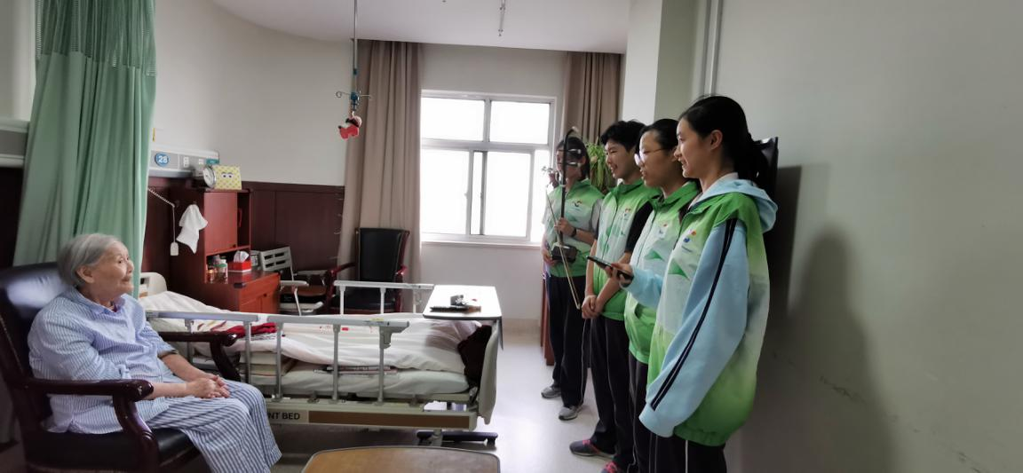
习近平总书记深刻指出，“共和国是红色的，不能淡化这个颜色”，红色记忆陪伴我们一路前行，作为红色基因的传承人，我们定将坚持梦想、勇往直前，继续用“红色”书写了历史，唱响“中国故事”。祝伟大的祖国母亲，生日快乐！
“以音乐之名”志愿者服务社荣获2018年度普陀区中学生优秀社团
